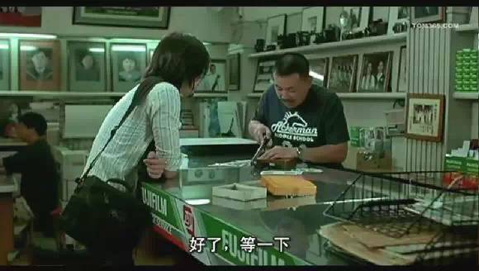
男主是来找老板要那天拍的照片
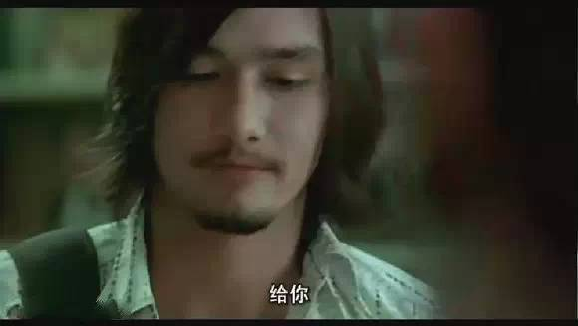
老板把照片拿给他
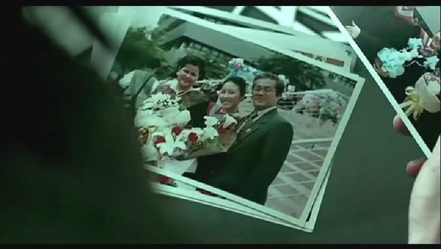
拿到照片后，男主很淡定的看着上面的照片。
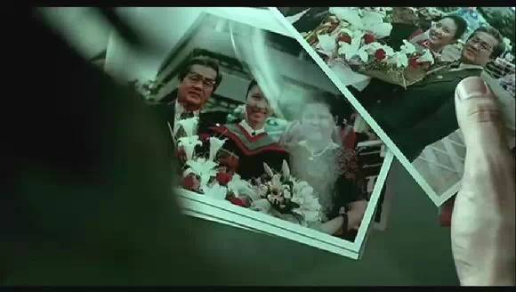
看下一张时，他突然发现这照片上有一个白白的东西
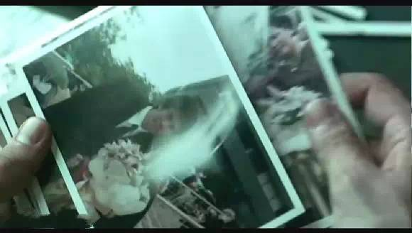
又看了下一张，还是有这白白的东西
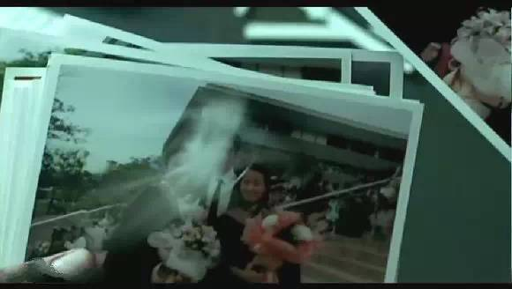
这张还有
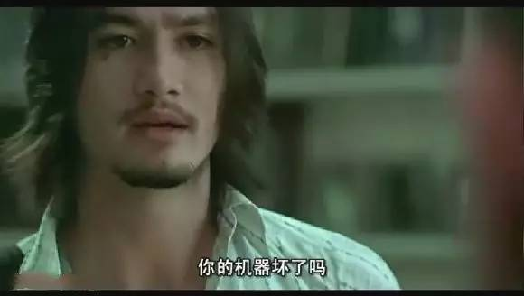
男主很不满意的问是不是这破店的机器坏了
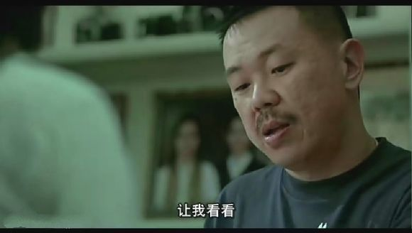
老板没有给他明确的答案，而是叫他把照片拿出来看看
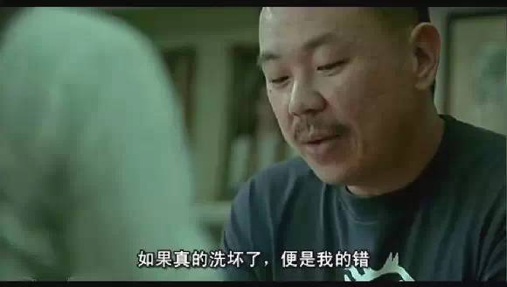
老板很明确的告诉男主，要是他的错，他就接受赔偿
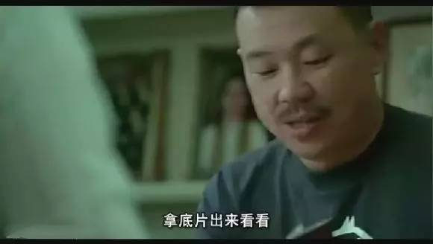
于是乎，老板开始检查底片
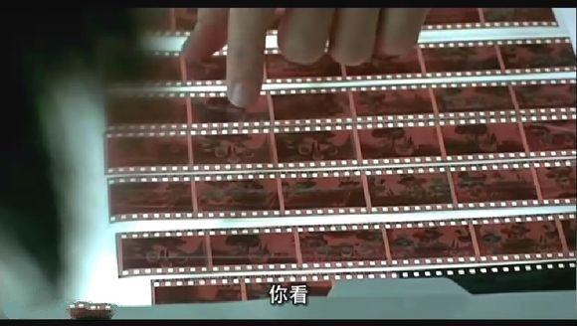
看了底片后，很直接的告诉他
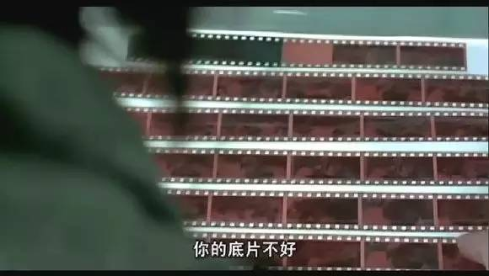
是底片上本来就有这些白色的东西
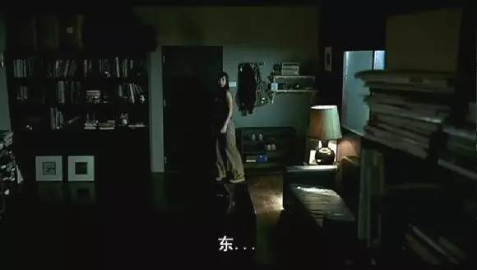
镜头一转，来到男主家里，女主来找他，却没发现人
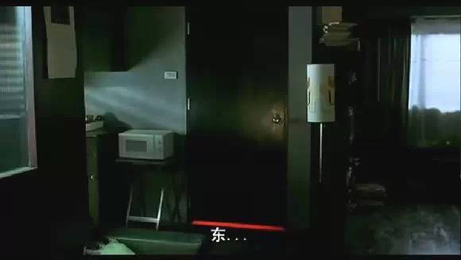
突然她听到洗照片的那个小房间有声音，便很好奇的走过去瞅瞅
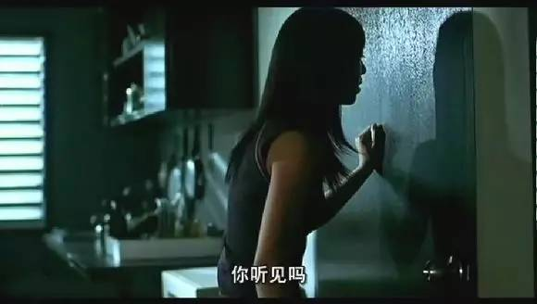
门是锁着的，女主很好奇的敲了敲门
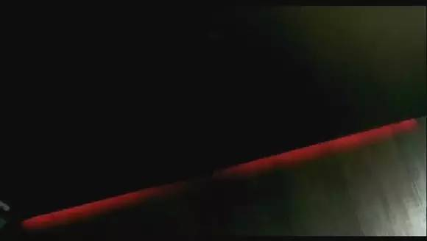
就在她要放弃的时候，忽然看到门缝下有一个影子移动过去
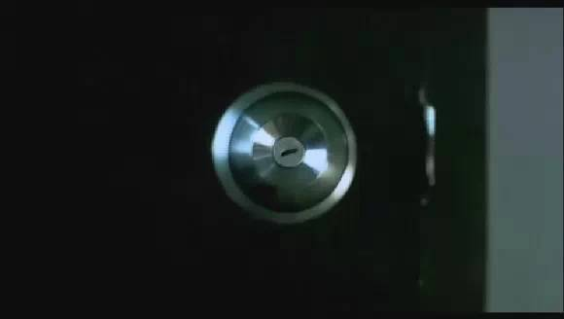
她很好奇的看门缝，却没料到门把手忽然抽风的扭动了起来
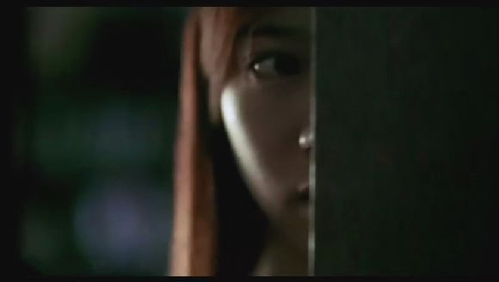
门突然开了，女主也不知道从哪里来的勇气，竟然朝门里头走去
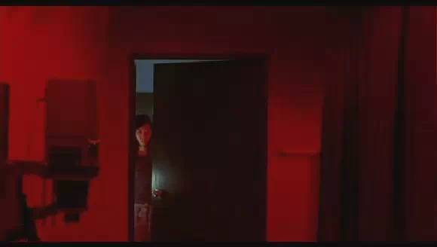
小房间里很诡异，灯光是红色的，小房子好像没有人
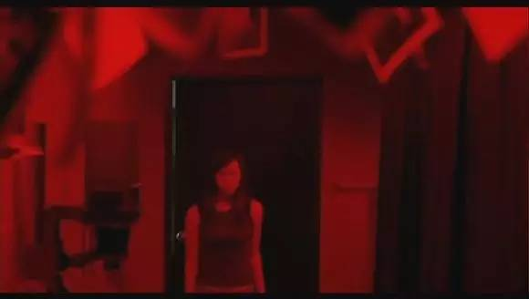
不知道女主怎么想的，直接就走到了小房子里面

